# Lommeregner:

## Resume:

Opgaven går ud på at lave en lommeregner som, kan benytte en række funktioner som, så bliver vist i displayet på lommeregneren.

## Problemformulering

* Lave en lommeregner med de basale funktioner - fase 1 (+, -, *, /, =, %)
* Udvide lommeregneren med flere tekniske funktioner – fase 2 (modulus, pi, e, ^, cos, sin, tan)
* Udvide lommeregneren yderligere – fase 3 (bin, octal, hex)
* Fremvisning sker på klassen efter ca. 2 ugers tid

## Teknologi

* HTML, CSS, Bootstrap og JavaScript

## Tidsplan:

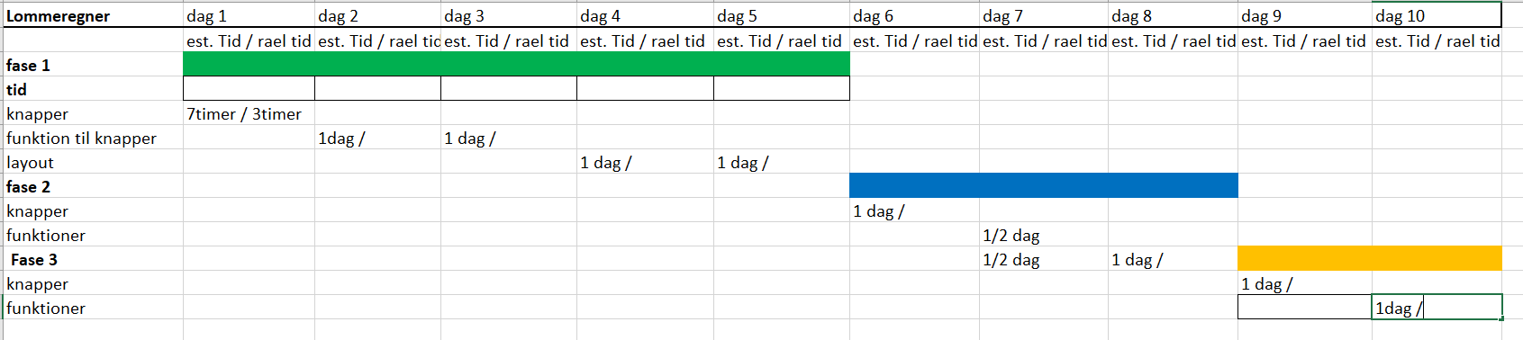

## Deployment

Det færdige produkt fremvises på klassen samt alt kode. Koden lægges på privat Git til fremvisning.

## Aflevering

* Til Karsten D. 30-03-2019

## Fremtid

Flere tekniske funktioner vil blive tilføjet samt ændring af layout til at være liggende.